8 класс
ЗАДАНИЕ № 4
Районного ресурсного центра
ОСНОВЫ ПРИГОТОВЛЕНИЯ ПИЩИ

1. В зависимости от назначения пшеничная мука может быть:

а) кулинарной и хлебопекарной;
б) для кондитерских изделий;
в) для макаронных изделий;
г) для пищевых концентратов;
д) все ответы верны.

2. Из пресного теста готовят:

а) рулет, пирог, хворост; в) печенье, хворост, круассаны;
б) слойку, булочки, пирожные; г) блины, домашнюю лапшу, пельмени.

3. Согласно рецепту теста для блинов потребуются продукты: мука 2 стакана, 2б
молоко 0,5 литра, яйца 3 шт., сахар 1 столовая ложка, масло растительное
1-2 столовых ложки, соль.
Сколько потребуется молока для 3 стаканов муки? Расчет запиши:
____________________________________________________________________

4. Прежде чем замесить тесто для приготовления кондитерского изделия, муку надо просеять через сито. Напишите, с какой целью применяют этот технологический приём. 2б
____________________________________________________________________

_____________________________________________________________________

_____________________________________________________________________
5. При выпечке изделия из бисквитного или заварного теста осели, потому что:

а) забыли положить разрыхлитель;
б) муку перед замесом не просеяли;
в) открыли дверцу духовки во время выпечки.

6. Какой торт существует? Из какого теста его готовят? Объясните название теста. 2б

а) «Иван Грозный»; б) «Тамерлан»; в) «Кутузов»; г) «Наполеон».

___________________________________________________________________
____________________________________________________________________

7. Какой крем для отделки кондитерских изделий можно приготовить из набора продуктов: 400 мл молока, 3 яйца, 180 г сахара, 50 г муки, 0,1 г ванилина?

а) Масляный; б) белковый; в) заварной; д) молочный.

8. Это слово заимствовано в конце XVIII века из французского языка и означает «последнее блюдо на столе». Напишите его название.

9. Напишите названия известных пирожных. 2б
1. С каким «овощным» названием есть пирожное?
_________________________________ _________________

2. Как называется пирожное, рождённое из пены, а в переводе с французского означает «поцелуй»?
_______________________________________________безе;

10. Из предложенного перечня выберите посуду для подачи сладких блюд:

а) креманки;
б) кокотницы;
в) вазочки;
г) чашки и блюдца;
д) десертные тарелки;
е) овальные тарелки.

11. Приготовление какого сладкого блюда приведено в рецепте?
Плодовое пюре (яблочное, сливовое, абрикосовое и др.) соединяют с сахаром, ячным белком, взбивают на льду, добавляют растворенный теплый желатин, охлаждают и получают …:
______________________________________________________________

12. Как клюквенный морс превратить в кисель? 2 б
__________________________________________________________________

__________________________________________________________________

___________________________________________________________________

___________________________________________________________________

13. Праздничный стол можно украшать:

а) цветами с резким запахом;
б) гирляндами из живых цветов;
в) невысокими букетами в низких вазах;
г) цветами с длинными стеблями в высоких вазах.

ОБРАБОТКА ТЕКСТИЛЬНЫХ МАТЕРИАЛОВ

14. Какая ткань растворяется в ацетоне и почему?
________________________________________________________________

__________________________________________________________________

15. Прочность, какого волокна в мокром состоянии уменьшается, при этом волокно быстро горит ярким пламенем с запахом бумаги?
а) вискозное; б) эластановое; в) штапельное; г) шелк натуральный.

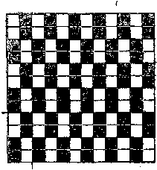
16. На рисунке изображено переплетение:
а) репсовое; г) саржевое;
б) креповое; д) рогожка.
в) сатиновое;

17. Механическое свойство тканей, используемое дизайнером в предложенных моделях, называется
___________________________________ ь

Предложите по одному варианту сырьевого состава тканей для моделей. 2б
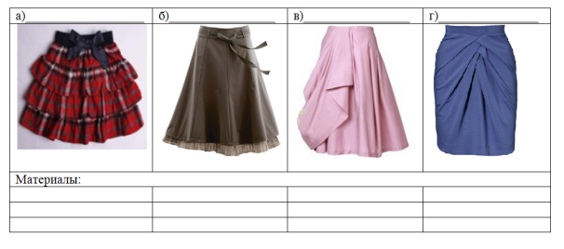
18. Отметьте 3 ответа. Если при производстве тканей изо льна и хлопка добавить лавсан (капрон), то увеличится их:

а) прочность; в) гигиеничность; д) износостойкость.
б) сминаемость; г) несминаемость;

19. Оформите этикетку по уходу за изделиями из белого льна. 2б

Стирка | Отбеливание | Глажение | Химчистка | Сушка

20.Ткани из каких волокон при влажно-тепловой обработке не увлажняют?

а) льняных;
б) полульняных;
в) искусственных;
г) синтетических;
д) хлопчатобумажных.

21. Для стежки деталей параллельными строчками, расположенными на одинаковом расстоянии, служит:

а) лапка-рубильник;
б) лапка-запошиватель;
в) ограничительная линейка;
г) лапка с направляющей линейкой.

21. Установите соответствие между условными обозначениями, применяемыми на выкройках швейных изделий, и их назначением:

Условные обозначения Назначение
1. ⎯⎯⏐ А. Направление долевой нити.
2. ----------- Б. Заложить складку.
3. a⏐ В. Присборить ткань.
4. Г. Прорезать петлю.
1 ___, 2 ___, 3 ___, 4

23. При выполнении какого соединительного шва первой строчкой соединяют детали, сложенные изнаночными сторонами внутрь?

а) Стачного;
б) двойного;
в) расстрочного;
г) запошивочного;
д) окантовочного.

24. В бельевых швах обрезные края деталей находятся::
а) снаружи шва; б) внутри шва; в) по краю шва.

25. Определите, к какому силуэту относится данная характеристика: «расширенная линия плеча, низа изделия и зауженная талия»?

а) прямой;
б) полуприлегающий;
в) «трапеция»;
г) приталенный.

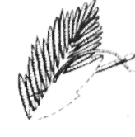
26. Определите технику вышивки каждого мотива:
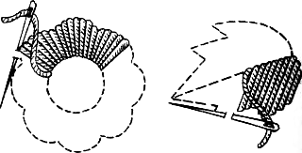
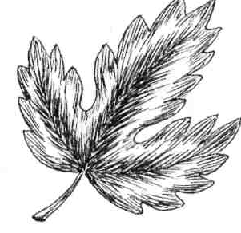

1 2 3

а) теневая гладь;
б) штриховая гладь;
в) двусторонняя косая гладь;
г) простая односторонняя гладь.

1 ___, 2 ___, 3 ___

27. Объёмную буклированную поверхность можно получить при вышивке:

а) швом «узелки»;
б) тамбурным швом;
в) стебельчатым швом;
г) двусторонней гладью.

28. Сколько петель надо набрать на спицы для изготовления изделия шириной 46 см, если плотность вязания 5 петель в 1 см? Раппорт узор составляет 4 петли.
Расчет записать с кратким объяснением. 2б
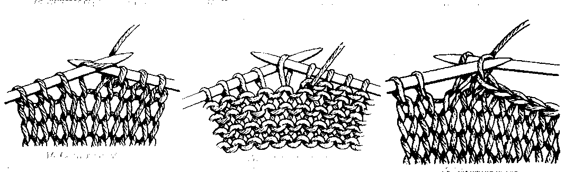
29. На рисунке изображён процесс:
а) скрещивания петель;
б) закрывания петель ряда;
в) убавления петель внутри полотна;
г) прибавления петель внутри полотна.

30. Для чего нужны петли поворота в вязании крючком? .

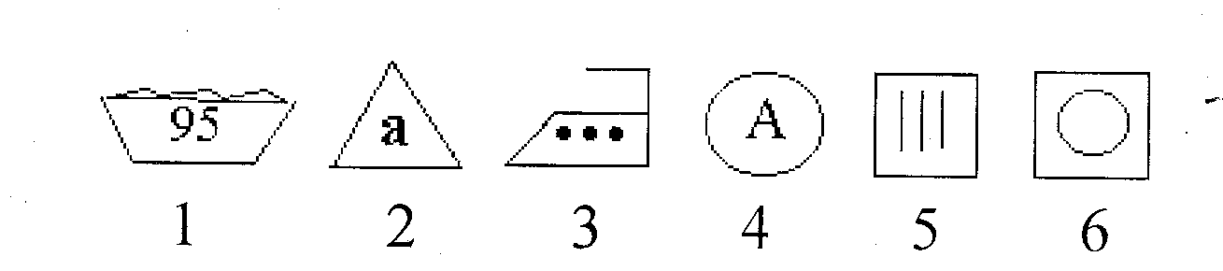

ОТВЕТЫ
3 - (0,5 : 2) х 3 = 0,75 л;
4 - Просеивание муки позволяет удалить из нее посторонние примеси,
обогащает муку кислородом, делает муку более рыхлой, воздушной. Это ускоряет процессы набухания клейковины и способствует лучшему подъему теста;
6 Торт «Наполеон». Слоеное тесто. Тесто переслаивается с маслом;
8 – десерт; 9 – 1- картошка, 2 – безе; 11 – самбук;
12 - Развести крахмал охлажденной кипяченой водой или сиропом и процедить. Ввести разведенный крахмал в процеженный и нагретый до кипения ягодный морс. Снова довести до кипения.
14 - Ацетатный шелк, так как сырье, из которого получена ткань – целлюлоза растворенная в ацетоне или уксусной кислоте.
17 – драпируемость,
19 – Стирка , Отбеливание, Глажение, Химчистка, Сушка

21 –1 г, 2 в, 3 б, 4 а; 26 – 1 в, 2г, 3 а;

28 – 46 х 5 = 230 петель, 230 : 4 = 58 раппортов, 58 х 4 = 232 +2 (кромочные) = 234
30 – чтобы связанное плоское полотно не изменило размер и форму.

